Een rollenspel.

In een rollenspel doe je net alsof je iemand anders bent, of je ergens anders bent of misschien speel je wel gewoon jezelf.
Je bootst een situatie na die in het echt zou kunnen gebeuren.

- Een rollenspel doe je altijd met je hele groepje.
- Bij een rollenspel kijk je eerst wat precies de bedoeling is.
- Dan verdeel je de rollen
- Dan bespreek je samen hoe het rollenspel eruit gaat zien, je bedenkt de tekst.
- Dan ga je oefenen.
- Ben je klaar dan vertel je dat aan je docent. Hij/zij spreekt met jullie af wanneer jullie het Laten zien.
- Je kunt het zo afspreken dat je van thuis hulpmiddelen kunt meenemen.

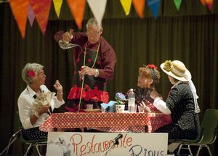
Denk maar eens aan je musical van groep acht daar deden jullie waarschijnlijk allemaal kleine toneelstukjes( rollenspelen)

